Synthèse personnelle du projet de technologie

Les troisièmes ont entrepris un projet concernant les cartes RFID à l’école, aux divers groupes est attribué un travail de recherche différent.

Mon groupe, dont je suis la responsable, s’occupe des différents services et de leur fonctionnement avec la carte RFID. Nous nous sommes partagés les taches, je m’occupe des services et de leur connexion –Philippine s’occupe du matériel –Vittorio s’occupe de l’interfaçage avec l’utilisateur –Gabriele s’occupe de Mon rôle est donc de trouver à qui et à quoi cette carte pourrait servir dans l’école et comment la connecté aux serveurs.

L’objectif de notre groupe est de savoir à qui et à quoi la RFID est utile et « pratique » dans l’école et d’être sur qu’aucun problème ne survienne lors de son utilisation en satisfaisant aussi les personne qui pourrait avoir accès sur cette carte aux données de l’élève.

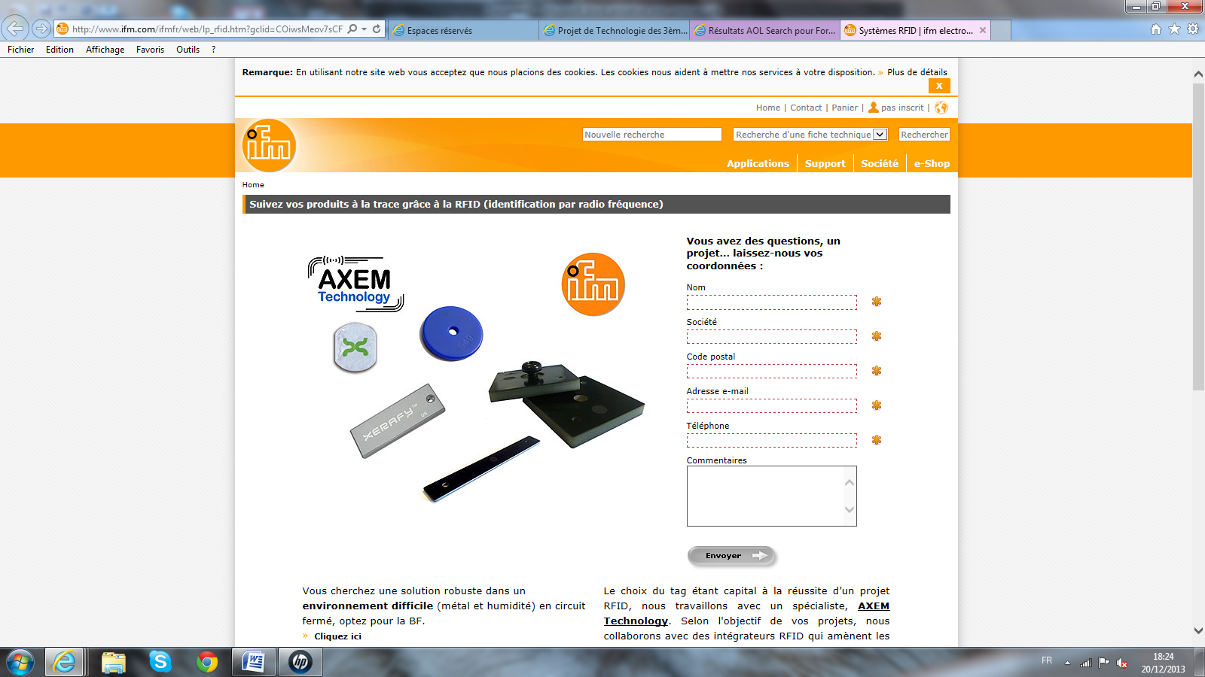Ainsi pour procéder et avancer dans nos recherches nous avons visité des sites (photo si dessus), des forums sur lequel nous nous inscrirons, nous avons relevé le nom de l’association des machines à boisson de l’école pour d’éventuel nouvelles machines avec lecteur RFID intégré. Philippine à également des contactes dans des écoles françaises ayant intégrées des cartes RFID donc nous pourrions savoir comment elle est utilisée, elle leur enverra un mail au plus tot. Momo est aussi d’un bon aide. Voilà quelques sites : <http://www.ifm.com/ifmfr/web/lp_rfid.htm?gclid=COiwsMeov7sCFYZa3godKH4Ahw> <http://www.rfidfr.org/favicon.ico>

Actions !

Il y a 2-3 semaines de cela nous avons décidé de parler du projet de carte RFID directement avec les personnes concernées par ce projet pour avoir leur avis et obtenir d’autres informations ou demandes de ceux-ci. Peut-être étaient-ils un peu sceptiques au début mais nous les avons rassurés en leur promettant que leurs demandes seraient effectuées et que les données seraient confidentielles.

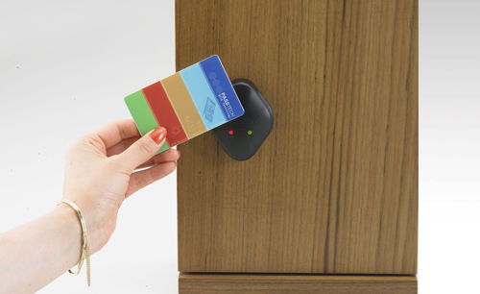Nous avions pensé à des casiers qui puissent s’ouvrir grâce a la carte personnelle d’un élève.

Donc nous sommes allés voir la vie scolaire à qui cette carte pourrait donner des informations utiles, tel l’emploi du temps, les options, la cantine de tel élève. Puis nous nous sommes adressés à l’infirmière qui, elle, pourrait voir apparaitre sur son écran des données strictement confidentielles concernant les étudiants. Une autre personne à qui cette carte était utile était Mme Fiorino que nous sommes allés voir et qui nous a dit qu’elle ne pourrait pas l’utiliser pour l’emprunt et la restitution des livres mis que si chaque élève passait sa carte elle pourrait comme elle le fait à l’écrit établir des statistiques (très utile d’après elle).Bien sur Momo qui s’occupe de la cantine est absolument d’accord avec ce projet et nous aide beaucoup.

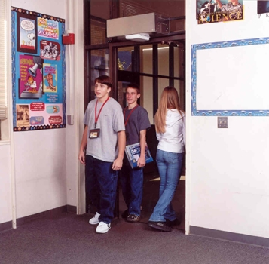Carte RFID collège californien (absence ; réduire le vandalisme ; contrôler les heures de cours)

<http://www.wat.tv/favicon.ico>

Chacun a fait ses recherches et nous en avons abouti a une carte utile il faut, nous l’avons déjà fait avec le groupe qui s’occupe des programmations, parler avec les autres pour leur parler de nos projets, voir s’ils sont réalisables à tous les niveaux.

Choix et pistes

La conversation que nous avons eue avec la société des machines à boissons de l’école nous a confirmé avec enthousiasme que la technologie a pris les devants, en effet il existe des machines avec lecteurs intégrés. Nous organiserons donc une rencontre avec la société IVSITALIA et nous communiquerons avec eux via mail. [Technologie de nos machines distributrices - IVS Italia](http://www.ivsitalia.com/index.asp?p=36&lang=3)

[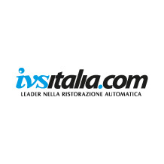](http://www.google.it/url?sa=i&rct=j&q=&esrc=s&frm=1&source=images&cd=&cad=rja&docid=aCELxeGiptIllM&tbnid=i73Z4V_APlcyyM:&ved=0CAUQjRw&url=http://www.eleganzaferrara.it/link.php&ei=dJS0Ur-LCsSU0QXp_IGgDg&bvm=bv.58187178,d.ZG4&psig=AFQjCNGIAGX4nT3SD1p6j8PWDHWESHCJcQ&ust=1387652536164987)

De plus nos mille questions pourraient trouver réponse sur les forums où une question bien formulée peut avoir une réponse satisfaisante. Et enfin nous prévoyons, ce qui peut paraitre un très bonne indicateur, de nous mettre en contacte avec des écoles ayant déjà des cartes RFID et de leur demander leur avis ou leurs opinions. Il faudrait aussi demander aux élèves du lycée Stendhal si ce projet leur parait utile, bien réfléchi, pratique ou intelligent. Toutes ces idées pourraient être de bonnes pistes pour tenter avec la RFID.

[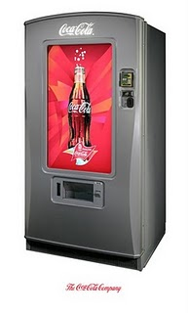](http://thebluetoothconnection.files.wordpress.com/2010/06/distributeur-coca-cola-bluetooth-flash-lcd-samsung-bluetooth-connection-marketing.jpg)Lecteur sur machine a boissons

Ainsi nous pourrions commencer à se préoccuper du matériel en y travaillant bien pour assurer un bon fonctionnement et à laisser les services de coté car nous y avons bien travaillé depuis le début de l’année.

Analyse

Ce trimestre a été utile pour découvrir la difficulté du projet mais il a aussi porté ses fruits, car nous avons trouvé beaucoup de pistes et d’idées pour continuer le projet.

Malgré quelques personnes de l’école encore un peu douteuse nous avons pu prendre divers contact et réussi à trouver des sites parfaits pour nous aider.

[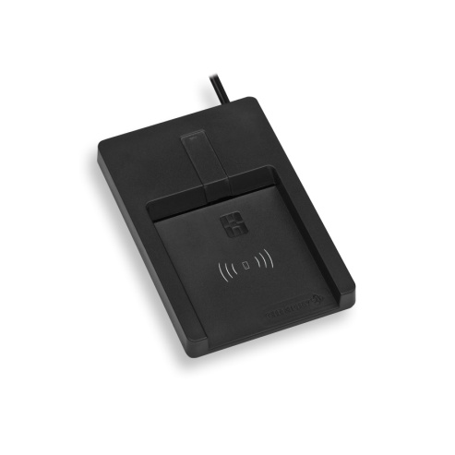](http://www.google.it/url?sa=i&rct=j&q=&esrc=s&frm=1&source=images&cd=&cad=rja&docid=bLSALB-X9osEhM&tbnid=WVPCmlOgAE3JJM:&ved=0CAUQjRw&url=http://www.hellopro.fr/Lecteurs_de_badges-2003661-221-1-6-4-phototheque.html&ei=CJW0UuKsGMOg0wXs-YHIAg&bvm=bv.58187178,d.ZG4&psig=AFQjCNE1Sp7yHJkuXqsOD-MCMlP09T6RGg&ust=1387652695081583)Les lecteurs doivent être garantis

L’objectif de notre groupe étant de savoir à qui et à quoi la carte RFID est utile dans l’école et d’être sur qu’aucun problème ne survienne lors de son utilisation en satisfaisant aussi les personne qui pourrait avoir accès sur cette carte aux données de l’élève, nous en avons atteint la première partie, car nous savons à qui la carte servira et pourquoi. Maintenant nous devrions voir avec les autres groupes pour le fonctionnement de la carte avec chaque service.

Conclusion

En conclusion rien de concret encore, un bon développement des services et une bonne communication via forums, mails et rencontres. Il faut que l’on se concentre maintenant sur les détails techniques.

Ce projet est intéressant et nous fait réfléchir car il n’est pas facile sur tous les aspects.

<http://www.cartes-moins-cheres.com/favicon.ico>

Sigolène Scardulla 3°A (Les services)

FIN Projet de technologie 2013